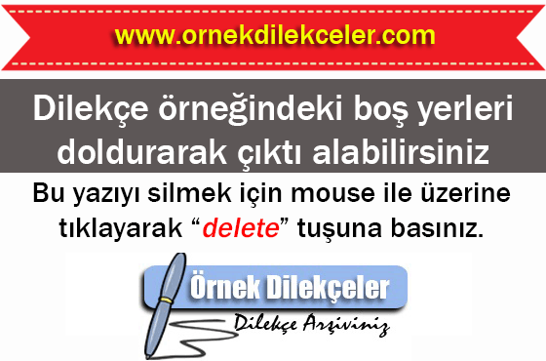BAĞ-KUR İL MÜDÜRLÜĞÜNE
.......................................

Kurumunuzun ................................................ Bağ-No’lu sigortalısı……………………………….nın haksahibi olup, ölen sigortalının T.C. Emekli Sandığı, Sosyal Sigortalar Kurumu, 1479 / 2926 sayılı Kanuna ve kanunla kurulu diğer emekli sandıklarına tabi birleştirilecek hizmetleri vardır / yoktur.
Tarafıma ölüm aylığı bağlanması ve cenaze yardımı ödenmesi için gereken işlemin yapılmasını arz eder, T.C. Emekli Sandığı, Sosyal Sigortalar Kurumu, 1479 / 2926 sayılı Kanuna ve kanunla kurulu diğer emekli sandıklarına tabi bir işte çalıştığımda ve buralardan sosyal yardım zammı aldığım takdirde ve haksahibi olma özelliğimi (Evlenme, Okul Bitirme, Sigortalı işe girme v.b.) kaybettiğimde yazıyla Kurumunuza bildireceğimi taahhüt ederim. ....../......./ ….......

Adı Soyadı
(İmza)

Birleştirilecek hizmetlerin bulunması halinde :
T.C. Kimlik No : ...................................
T.C. Emekli San. Sicil No : ...................................
SSK Sicil No : ..................................
1479 Bağ-No : ..................................
2926 Bağ-No : ..................................
Diğer Sandık Adı : ...................................
Diğer Sandık Sicil No : ...................................
A D R E S :
..............................................................................
..............................................................................
..............................................................................
....................................
Telefon No:…………………………………………..
E-Posta :…………………………………………..
Aylığımı:
………………………………………………
Şubesinden almak istiyorum.
EKLER :
Ek - 1 V.N.K.Ö ( 1 Adet , 1 Sayfa)
Ek - 2 Bağ-Kur Sigortalılık Belgesi (... Adet ,....Sayfa)
Ek - 3 Çalışmadığına dair belge ( .... Adet,....Sayfa)
Ek - 4 Öğrenim belgesi ( .... Adet,....Sayfa)
Ek - 5 Ölen Sigortalının Sağlık Karnesi ( .... Adet,....Sayfa)
Ek - 6 Ölüm Nedenini Belirtir belge ( .... Adet,....Sayfa)
Ek - 7 ............................................. ( .... Adet,....Sayfa)

